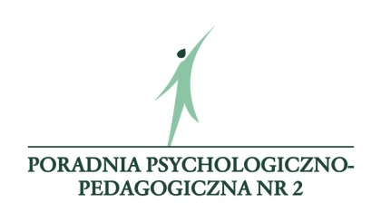

Formularz zgłoszeniowy na szkolenie:
Falochron -program wczesnej profilaktyki wobec zachowań ryzykownych
młodzieży szkół gimnazjalnych i ponadgimnazjalnych

Data: 12.12. 2016 r. oraz 20-21.03.2017r.
Miejsce: Poradnia Psychologiczno – Pedagogicznej nr 2 w Bydgoszczy ul. Gawędy 5
Podmiot szkolący: Regionalny Ośrodek Metodyczno-Edukacyjny METIS w Katowicach

Dane zgłaszanego:
Imię: |  | Nazwisko:
Dane do kontaktu:
Telefon: |  | E-mail:
Reprezentowana placówka / instytucja / organizacja:
Nazwa:
Adres:
Przesłanie wypełnionego formularza zgłoszeniowego oznacza zgodę na przetwarzanie danych osobowych zawartych w formularzu zgłoszeniowym dla potrzeb rejestracji na szkolenie, zgodnie z ustawą z dnia 29.08.1997 r. o ochronie danych osobowych (Dz.U. 1997, nr 133, poz. 883).

Formularze zgłoszeniowe proszę przesyłać do dnia 8 grudnia 2016 r.
na adres e-mail: konferencja@poradnia.bydgoszcz.pl
UWAGA!

Udział w szkoleniu jest bezpłatny -decyduje kolejność zgłoszeń
Każdy uczestnik otrzyma:
- Pakiet edukacyjno-szkoleniowy, w tym narzędzia diagnostyczne w formie elektronicznej
- Zaświadczenie (instruktora lub realizatora programu)

